Компьютерный тренажер-эмулятор учебной цифровой вычислительной машины
О.Е. Молчанов, А.С. Васильев, Т.И. Белая
Военно-космическая академия имени А.Ф. Можайского

Аннотация: в работе рассмотрена проблема приближения теоретических знаний, обучающихся к практическим навыкам и умениям путем модернизации и оснащения учебных лабораторий в ВУЗе. Выделены основные подходы для решения поставленной задачи. Проанализированы их достоинства и недостатки. На основании проделанного анализа предложен вариант обеспечения учебной лаборатории компьютерным тренажером-эмулятором. Разработан и реализован тренажер-эмулятор учебной ЭВМ. Состав устройств и принципы функционирования разработанного эмулятора УЦВМ соответствует составу основных устройств и принципу программного управления функционирования реальных ЦВМ. Эмулятор обладает развитой системой индикации состояния элементов и узлов, малой скоростью работы, что в целом повышает наглядность его работы и эффективность использования в учебном процессе. Объем памяти и система команд УЦВМ позволяет реализовать на эмуляторе простейшие программы, иллюстрирующие основные приемы техники программирования.

Ключевые слова: компьютерный тренажер, учебная цифровая вычислительная машина, виртуальный тренажер, виртуальная лаборатория, тренажер-эмулятор, требования к тренажерам-эмуляторам, автоматизированный обучающий комплекс.

Одним из направлений развития высшей школы в настоящее время является задача максимального приближения теоретических знаний, обучаемых к практическому применению. При этом время профессиональной адаптации выпускника-специалиста и вхождение его в производственный процесс должно быть минимальным(Приказ Минобрнауки России от 12 марта 2015 года № 219 «Об утверждении федерального государственного образовательного стандарта высшего образования по направлению подготовки 09.03.02 информационные системы и технологии (уровень бакалавриата)». Для решения поставленной задачи используют два основных подхода [1]:
использование реальных лабораторных установок и стендов в процессе отработки практических умений и навыков. Данный подход является наиболее эффективным решением поставленной задачи, так как позволяет будущим специалистам проверить свои теоретические знания на практике и преодолеть психологический дискомфорт при освоении новой техники [2, 3]. Следует отметить, что достоинствами данного подхода являются: знакомство с реальной техникой, используемой на производстве; возможность проведения различных натурных экспериментов; высокая степень наглядности отображения реальных процессов; программная и конструктивная адекватность; доведение до автоматизма профессиональных навыков. К недостаткам следует отнести: стареющая элементная база; ограниченность парка лабораторных установок; высокая стоимость лабораторного оборудования; высокая стоимость эксплуатации оборудования;
использование виртуальных компьютерных тренажеров - компьютерные тренажеры предназначаются для отработки практических умений и навыков, а также развития творческих способностей, профессиональной интуиции и умения работать в команде. Кроме этого, компьютерные тренажеры используются для отработки умений и навыков решения задач. В этом случае они обеспечивают получение обучающимися краткой информации по теории, тренировку на различных уровнях самостоятельности, контроль и самоконтроль [4, 5 - 8]. К достоинствам данного подхода относят: неограниченное (в разумных пределах) время функционирования тренажеров; возможность тиражирования программы под реальное количество обучающихся; возможность индивидуального обучения; возможность контроля занятия и оценки результатов выполнения задания; возможность дистанционного обучения. К недостаткам данного подхода следует отнести: высокая стоимость разработки тренажера; очень часто система работает по принципу черного ящика; высокие требования к производительности аппаратных средств.
Для повышения эффективности процесса обучения и приближения теоретических знаний к практическим умениям и навыкам на кафедре была разработана аппаратная модель универсальной цифровой вычислительной машины в «разрезе», которая была реализована на интегральных микросхемах и позволяла наглядно обучать принципам построения и функционирования любого вычислительного средства с программным управлением [2, 5]. Данная установка более четырех десятилетий использовалась в учебном процессе, но в настоящее время потеряла свою работоспособность и восстановлению не подлежит. Поэтому встал вопрос о сохранении «обучающего потенциала» установки и разработки ее новой модели в виде аппаратно-программного эмулятора на основе современных компьютерных технологий. Требования к тренажеру-эмулятору состоят в следующем: наглядность архитектуры; наглядность отображения программного управления вычислительным процессом; реализация дополнительных механизмов программного управления; простота управления; наличие системы индикации; отображение состояния и работу машины в «разрезе».
В соответствии с этими требованиями был разработан компьютерный тренажер-эмулятор «Учебная ЦВМ», который выполняет две основные функции – обработку информации и управление этой обработкой [5, 9, 10].
На левой вертикальной панели (рис.1) изображена структурная схема устройства управления, на средней вертикальной панели - структура запоминающего устройства, на правой вертикальной панели изображена структура арифметического и выходного устройства УЦВМ. Все элементы и узлы на структурных схемах содержат индикаторы [5, 10].
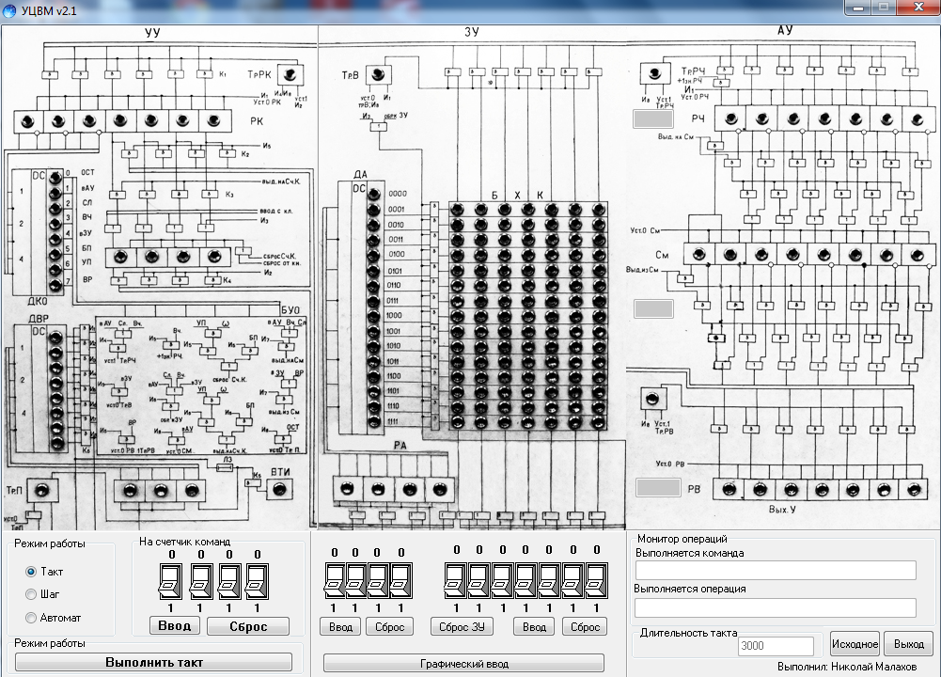
Рис. 1. – Лицевая панель компьютерного тренажера-эмулятора
Запоминающее устройство УЦВМ предназначено для хранения кодов команд программы и чисел, и представляет собой адресное ЗУ с произвольным доступом, построенное по одномерной схеме. В состав ЗУ входят: блок хранения кодов (БХК); группа разрядных формирователей; группа усилителей; группа клапанов (К); триггер восстановления (Тр. В); регистр адреса (РА); дешифратор адреса; группа адресных формирователей.
Арифметическое устройство УЦВМ предназначено для выполнения двух арифметических операций (сложения и вычитания) и двух посылочных операций - приёма кода в АУ и выдачи кода из него. Операнды, используемые в операциях представляются дробными в форме с фиксированной запятой. В арифметическом устройстве операция сложения и операция вычитания выполняются с использованием модифицированных обратных кодов. Число, являющееся результатом выполнения операции, выдается из АУ в ЗУ или в выходное устройство в прямом коде. В состав АУ входят: регистр числа (РЧ); параллельный накапливающий сумматор (См); пять групп клапанов (K₁, K₂, К₃, К₄ и К₅); триггер регистра числа (Тр.РЧ).
Устройство управления УЦВМ выполняет две функции:
1) формирует адрес очередной команды, извлекаемой из ЗУ и поступающей в УУ для исполнения;
2) вырабатывает управляющие сигналы, под воздействием которых происходит извлечение команды из ЗУ и исполнение команды, принятой в УУ.
В устройстве управления УЦВМ используется естественный порядок выборки команд. Адрес очередной команды образуется путём прибавления единицы к адресу предыдущей команды. Для нарушения естественного порядка выборки команд используются команды передачи управления: условный и безусловный переходы.
В состав устройства управления входят: регистр команд (РК); счетчик команд (СчК); дешифратор кода операции (ДКО); блок управления операциями (БУО); временной распределитель (ВР); генератор тактовых импульсов (ГТИ); триггер пуска (ТрП); триггер регистра команд (ТрРК); пять групп клапанов (К₁, К₂, К₃, К₄ и К₅). С устройством управления связан пульт управления, с помощью которого осуществляется пуск машины и занесение на счётчик команд адреса первой команды программы.
Входное устройство УЦВМ предназначено для ввода прямых кодов чисел и кодов команд программы в блок хранения кодов ЗУ. В УЦВМ используется входное устройство простейшего типа, состоящее из двух групп ключей. С помощью одной группы ключей набирается двоичный номер ячейки памяти, в которую должен быть введён код. С помощью другой группы ключей набирается двоичный код, вводимый в ячейку памяти. Ввод набранного кода в заданную ячейку памяти осуществляется при нажатии кнопки «Ввод».
Выходное устройство УЦВМ предназначено для вывода из машины прямого кода числа, являющегося результатом выполнения текущей команды. В УЦВМ используется выходное устройство простейшего типа, состоящее из регистра выхода (РВ) и группы клапанов К, используемых для приёма на регистр выхода кода числа из сумматора АУ. Клапаны К открыты при единичном состоянии триггера регистра выхода (ТрРВ).
Состав устройств и принципы функционирования разработанного эмулятора УЦВМ соответствует составу основных устройств и принципу программного управления функционирования реальных ЦВМ. Эмулятор обладает развитой системой индикации состояния элементов и узлов, малой скоростью работы, что в целом повышает наглядность его работы и эффективность использования в учебном процессе. Объем памяти и система команд УЦВМ позволяет реализовать на эмуляторе простейшие программы, иллюстрирующие основные приемы техники программирования.
Разработанный тренажер имеет следующие особенности:
- порядок выполнения машинных операций определяется программой. Программа состоит из совокупности определенного числа команд, в каждой из которых содержатся указания о том, какую операцию и над какими исходными данными требуется выполнить.
- совокупность действий, совершаемых элементами, узлами и блоками машины при извлечении кода команды из запоминающего устройства и исполнение данной команды, называется циклом работы машины. Цикл работы машины разбивается на такты. В каждом такте выполняется вполне определенное действие;
- в ЦВМ с естественной выборкой кодов команд из запоминающего устройства и их исполнение осуществляется в порядке номеров ячеек памяти запоминающего устройства, в которых они хранятся. Адрес очередной команды образуется путем увеличения на единицу адреса предыдущей команды. При возникновении необходимости нарушения естественного порядка выполнения команд предусматриваются специальные команды – команды условной и безусловной передачи управления. В этих случаях адрес очередной команды указывается в адресной части команды передачи управления;
- команды, исходные данные и результаты операций в машине представляются в виде цифровых кодов и хранятся в запоминающем устройстве машины. Если цифровой код из ячейки ЗУ поступает в арифметическое устройство, то он интерпретируется машиной как код числа (код операнда). Эта особенность ЦВМ позволяет в процессе решения задачи внутри машины формировать новые команды.
Достоинствами разработанного комплекса являются: неограниченное время и высокая надежность функционирования тренажера; возможность тиражирования программы для проведения практических занятий с требуемым числом обучающихся; возможность индивидуального обучения с контролем этапов выполнения занятия, тестированием и оценкой результатов выполнения индивидуального задания обучающимися; возможность дистанционного обучения с использованием компьютерных сетей и систем дистанционного обучения; возможность гибкой модернизации эмулятора с учетом предъявляемых к нему новых требований путем изменения или введения в программу необходимых дополнительных команд; отсутствие затрат на обслуживание и поддержание программы в работоспособном состоянии; возможность работы с эмулятором в одном из желаемых режимов: «Такт», «Цикл», «Автомат».
Таким образом, разработанный эмулятор учебной ЦВМ позволит при проведении лабораторных и практических занятий овладеть практическими навыками по следующим учебным вопросам: двоичная и восьмеричная системы счисления; представление числовых данных в разрядной сетке ЦВМ в естественной форме; образование и использование прямых и специальных кодов чисел при выполнении машинных операций; структура и форматы команд ЦВМ; способы адресации данных в ЦВМ; структура и состав универсальной ЦВМ; организация взаимодействия элементов, узлов и устройств ЦВМ в цикле её работы; программирование в машинных кодах линейных, разветвляющихся и циклических алгоритмов; работа с подпрограммами; особенности работы машины при выполнении команд управления и переполнении разрядной сетки; исследование особенностей построения и реализации алгоритмов машинных операций, определенных системой команд машины.
На основании вышеизложенного можно сделать следующий вывод: предлагаемый тренажер-эмулятор отвечает всем поставленным требованиям и может эффективно использоваться в учебном процессе при подготовке специалистов.

Литература
- Осипова В.А., Даныкина Г.Б. Повышение эффективности обучения операторов технологических процессов на базе компьютерных тренажеров // Системы. Методы. Технологии.2011. № 3 (11).С. 106-114.
- Аверьянов А.В., Молчанов О.Е., Белая Т.И. Имитационное моделирование процесса функционирования универсальной цифровой вычислительной машины с программным управлением // Научный обозреватель (научно-аналитический журнал).2015. № 3 (51).С. 35-39.
- Кузнецов Д.Б., Полевщиков И.С., Лясин В.Н. Методика автоматизированного контроля знаний студентов по дисциплине «Теория вычислительных процессов»// Инженерный вестник Дона, 2013, №4 URL: ivdon.ru/magazine/archive/n4y2013/2041.
- Ong C.M. Dynamic simulation of electric machinary using MatlabSimulink, New Jersey, Prentice Hall PTR, 1998, 626 p.
- Белая Т.И., Молчанов О.Е., Казанцев Д.И. Моделирование различных режимов работы ЭВМ на имитационной модели «УЦВМ» // Журнал научных и прикладных исследований. 2015. №5 (май). С.116-118.
- Богачева Е.С. Социальные и профессиональные потребности нового качества профессиональной подготовки и проблемы его модернизации // Инженерный вестник Дона, 2011, №2 URL:ivdon.ru/ru/magazine/archive/n2y2011/426/.
- Fayzrakhmanov R.A., Polevshchikov I. S. Increased of Efficiency in the Automated Training of Fuelling Machine Operators Using Iterative Simulation Learning // World Applied Sciences Journal, 2013. №22 (Special Issue on Techniques and Technologies). pp. 70-75. URL: idosi.org/wasj/wasj22 (tt) 13/12.pdf.
- Файзрахманов Р.А., Полевщиков И. С. Оценка качества выполнения упражнений на компьютерном тренажере перегрузочной машины с использованием нечетких множеств // Инженерный вестник Дона, 2012, № 4 (часть 1) URL: ivdon.ru/ru/magazine/archive/n4p1y2012/1265.
- Учебная ЦВМ. Руководство к практическим занятиям.-СПб.: ВИКА имени А.Ф. Можайского, 1980. 78 с.
- Основы теории вычислительных машин, часть 3. В.В. Гребнев, Молчанов О.Е. – Л.: ВИКИ имени А.Ф. Можайского, 1979. 125 с.

References
- Osipova V.A., Danykina G.B. Sistemy. Metody. Tehnologii. 2011. № 3 (11). pp. 106-114.
- Aver'janov A.V., Molchanov O.E., Belaya T.I. Nauchnyjobozrevatel' (nauchno-analiticheskijzhurnal) .2015. № 3 (51).pp. 35-39.
- Kuznecov D.B., Polevshhikov I.S., Ljasin V.N. Inženernyj vestnik Dona (Rus), 2013, № 4 URL: ivdon.ru/magazine/archive/n4y2013/2041
- Ong C.M. Dynamic simulation of electric machinary using MatlabSimulink, New Jersey, Prentice Hall PTR, 1998, 626 p.
- Belaya T.I., Molchanov O.E., Kazancev D.I. Zhurnalnauchnyh I prikladnyhissledovanij. 2015. №5 (maj). pp.116-118.
- Bogacheva E.S. Inženernyj vestnik Dona (Rus), 2011, №2 URL: ivdon.ru/ru/magazine/archive/n2y2011/426/.
- Fayzrakhmanov R.A., Polevshchikov I. S. Increased of Efficiency in the Automated Training of Fuelling Machine Operators Using Iterative Simulation Learning // World Applied Sciences Journal, 2013. №22 (Special Issue on Techniques and Technologies). pp. 70-75. URL: idosi.org/wasj/wasj22 (tt) 13/12.pdf.
- Fajzrahmanov R.A., Polevshhikov I. S. Inženernyj vestnik Dona (Rus), 2012, № 4 (part 1) URL: ivdon.ru/ru/magazine/archive/n4p1y2012/1265.
- Uchebnaja CVM. Rukovodstvo k prakticheskimzanjatijam [Educational COMPUTER. The management to a practical training]. SPb.: VIKA imeni A.F. Mozhajskogo, 1980. 78 p.
- Osnovyteoriivychislitel'nyhmashin, chast' 3 [Bases of the theory of computers, part 3]. V.V. Grebnev, Molchanov O.E. L.: VIKI imeni A.F. Mozhajskogo, 1979. 125 p.

